

***HRVATSKI JEZIK***

-Pročitaj pjesmicu 2-3x (Č 142.)

-Usmeno odgovori na pitanja

-Odredi značajke pjesmice

-Prepiši pjesmicu i podvuci imenice,glagole i pridjeve

***Glasovi iz polja,G.K.***

**1.Pjesmica i ma __ kitice,prva ima __ retka,a druga i treća po __ .**

**2.Rima: cvijeta-šeta**

**3.Osobine likova: leptir je _____,ševa je**

**_____,a cvrčak je ________ .**

**4.Personifikacija:-rekao leptir,Sunce šeta,**

**rekla ševa,oglasi se cvrčak,cvrčak misli**

***MATEMATIKA***

-Ponovi (73.)

-Izradi L 32

***Jedinice za mjernje obujam***

**5.r. D.V.Ograđenik**

**Dobro jutro!**

**Dobar dan!**

**Nadam se da ćeš i danas biti vrijedan….**

**Ponedjeljak,11.5.2020.**

***GLAZBENA KULTURA***

-Poslušaj kompozicije 3-4x

-Prepiši pjesmu

-Nauči pjevati pjesmu

***(P)Oj,Jelo,Jelice***

<https://www.youtube.com/watch?v=ca6BV3SeNZc&t=74s>

***(S)Koncert za trubu i orkestar***

<https://www.youtube.com/watch?v=71S-M4daqs4>

***PRIRODA I DRUŠTVO***

**-Pročitaj… (112.)**

**-Radi uz kartu BiH (tumač znakova)**

**-Usmeno odgovori na pitanja**

***Promet B i H***

**Nadam se skorom susretu…**

**Za sada *OSTANI DOMA …..***

**Veliki pozdrav !**

**Tvoja učiteljica Dubravka Soldo**

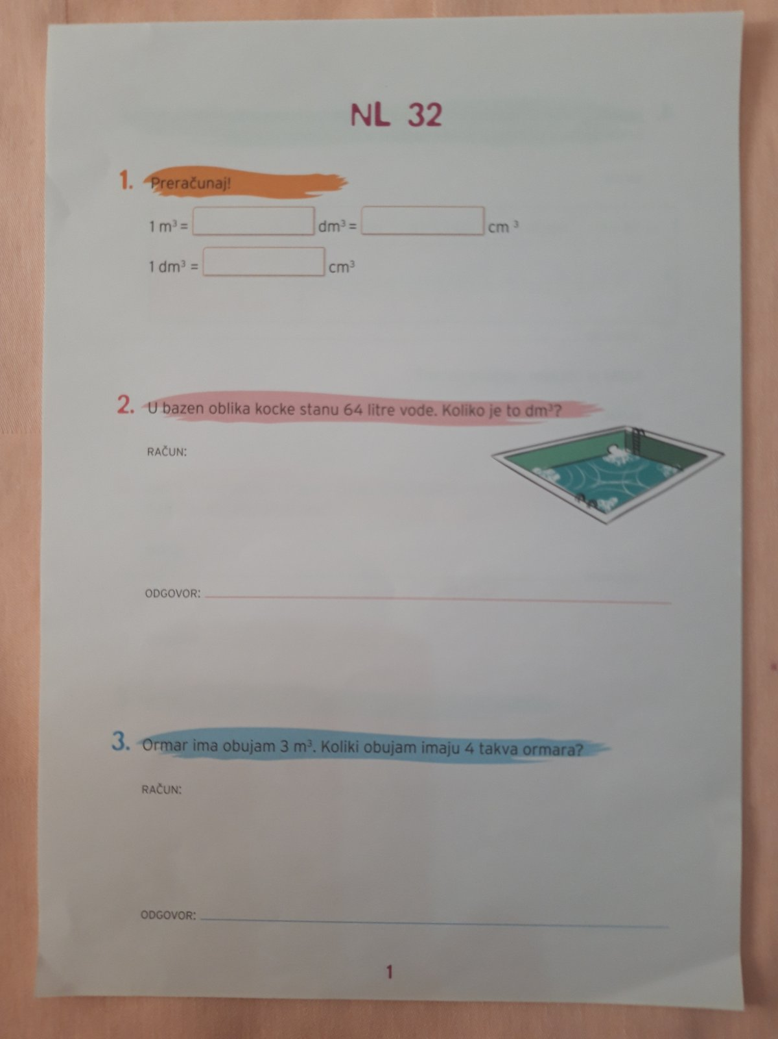

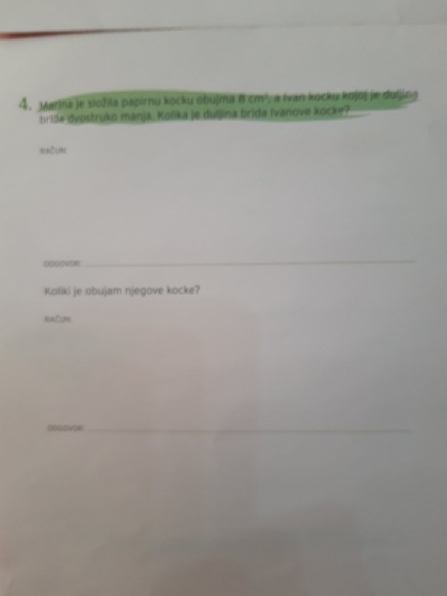



**5.r. D.V.Ograđenik**

**Dobro jutro!**

**Dobar dan!**

**Nadam se da ćeš i danas biti vrijedan….**

**Utorak,12.5.2020.**

***HRVATSKI JEZIK***

-Pročitaj pjesmicu 2-3x (Č 130.)

-Usmeno odgovori na pitanja

-Odredi značajke pjesmice

-Prepiši pjesmicu i podvuci imenice,glagole i pridjeve

***Smilje i bosilje,M.P.***

**1.Tema :ljepota zavičaja**

**2.Pjesmica i ma __ kitice,prva i druga imaju po ___retka,a treća četvrta po __ .**

**3.Rima: stara-behara**

**4.Pjesnička slika:**

**„ … …“**

***MATEMATIKA***

-Ponovi (73.)

-Izradi L 33

***Jedinice za mjernje obujam***

**Nadam se skorom susretu…**

**Za sada *OSTANI DOMA …..***

**Veliki pozdrav !**

**Tvoja učiteljica Dubravka Soldo**

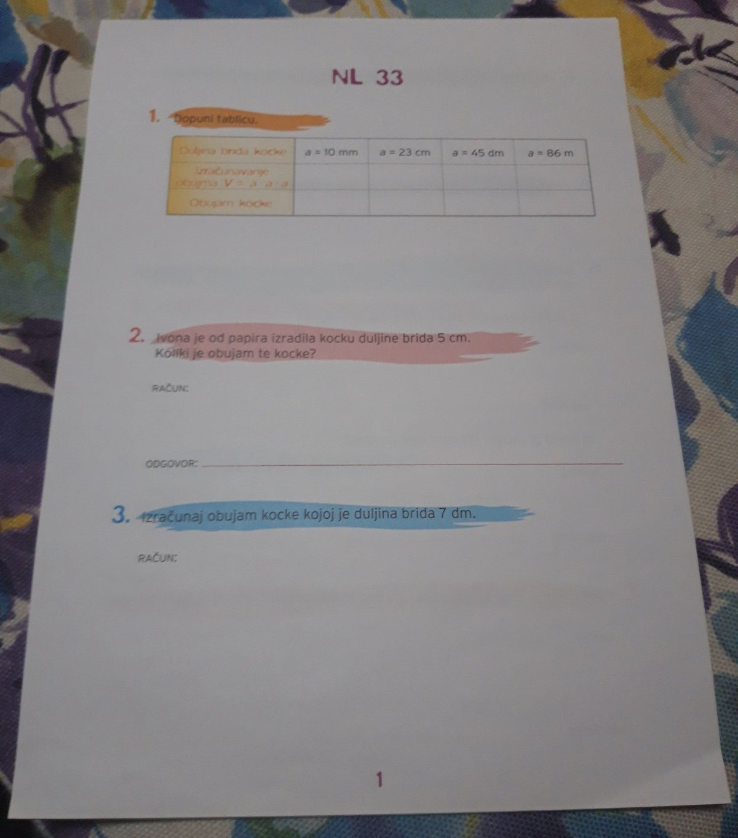

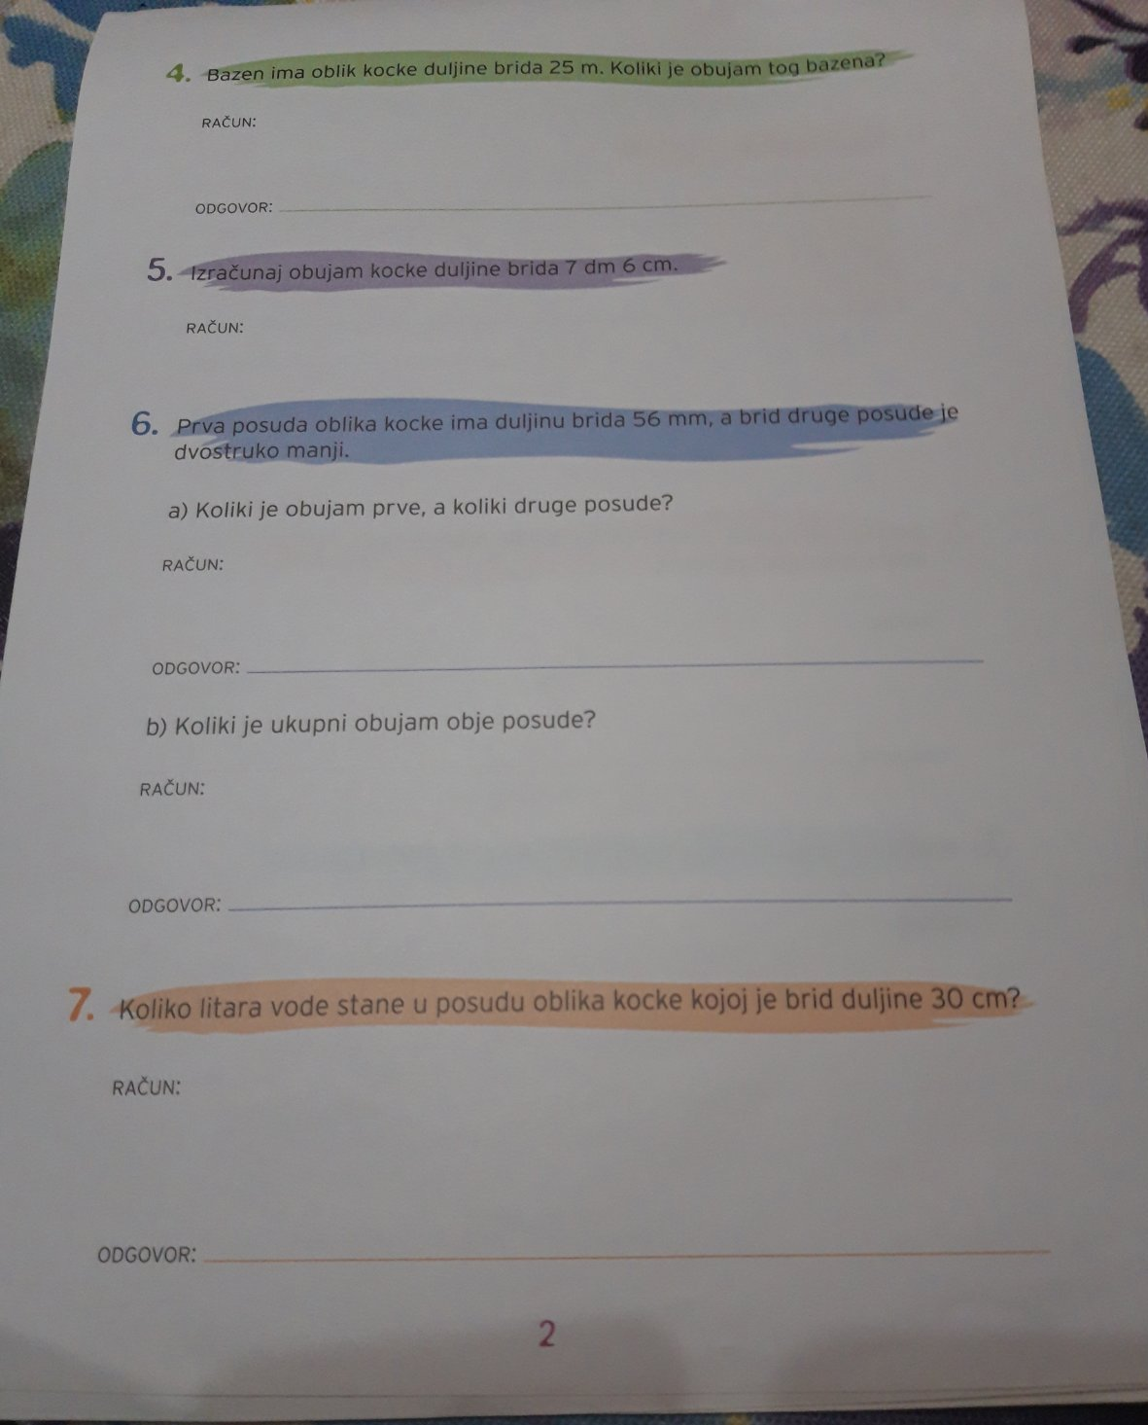



**5.r. D.V.Ograđenik**

**Dobro jutro!**

**Dobar dan!**

**Nadam se da ćeš i danas biti vrijedan….**

**Srijeda,13.5.2020.**

***HRVATSKI JEZIK***

-Pročitaj priču 2-3x (Č 220.)

-Usmeno odgovori na pitanja

-Odredi dijelove priče prema planu

***Neobična turistička atrakcija,S.V.***

**Tema :**

**Likovi:**

**Mjesta:**

**Monolog:“… …“**

**Dijalog:“… …“**

**Pripovijedanje:“… …“**

**Elementi bajke:**

**Plan priče:**

1. **Smrdograd je uspio**
2. **Vještica s Mjeseca**
3. **Policajac je ne uspijeva uloviti**
4. **Dimnjačar je bio lukaviji**
5. **Vješticu bole zubi**
6. **Kod zubara**
7. **Vještica postaje atarakcija**

***MATEMATIKA***

-Izradi zadatke u RB od 108.-111. str.

***Ponavljanje gradiva 5. razreda***

***PRIRODA I DRUŠTVO***

**-Pročitaj… (112.)**

**-Radi uz kartu BiH (tumač znakova)**

**-Izradi umnu mapu**

***Promet B i H***

**Nadam se skorom susretu…**

**Za sada *OSTANI DOMA …..***

**Veliki pozdrav !**

**Tvoja učiteljica Dubravka Soldo**



**5.r. D.V.Ograđenik**

**5.r. D.V.Ograđenik**

**Dobro jutro!**

**Dobar dan!**

**Nadam se da ćeš i danas biti vrijedan….**

**Četvrtak,14.5.2020.**

***HRVATSKI JEZIK***

-Pročitaj pjesmicu 2-3x (Č 126.)

-Usmeno odgovori na pitanja

-Odredi značajke pjesmice

***Sunce ljubi more i ravnicu,T.K.***

1. **Tema :**
2. **Pjesma ima …**
3. **Rima:**
4. **Personifikacija:**

**Sunce poljubi more…**

**More se iz sna prene…**

1. **Pjesničke slike**

**-(boje):“….. ….“**

**-(zvukovi):“ … … “**

***MATEMATIKA***

-Izradi (L 34)

***Ponavljanje gradiva 5. razreda***

**Nadam se skorom susretu…**

**Za sada *OSTANI DOMA …..***

**Veliki pozdrav !**

**Tvoja učiteljica Dubravka Soldo**

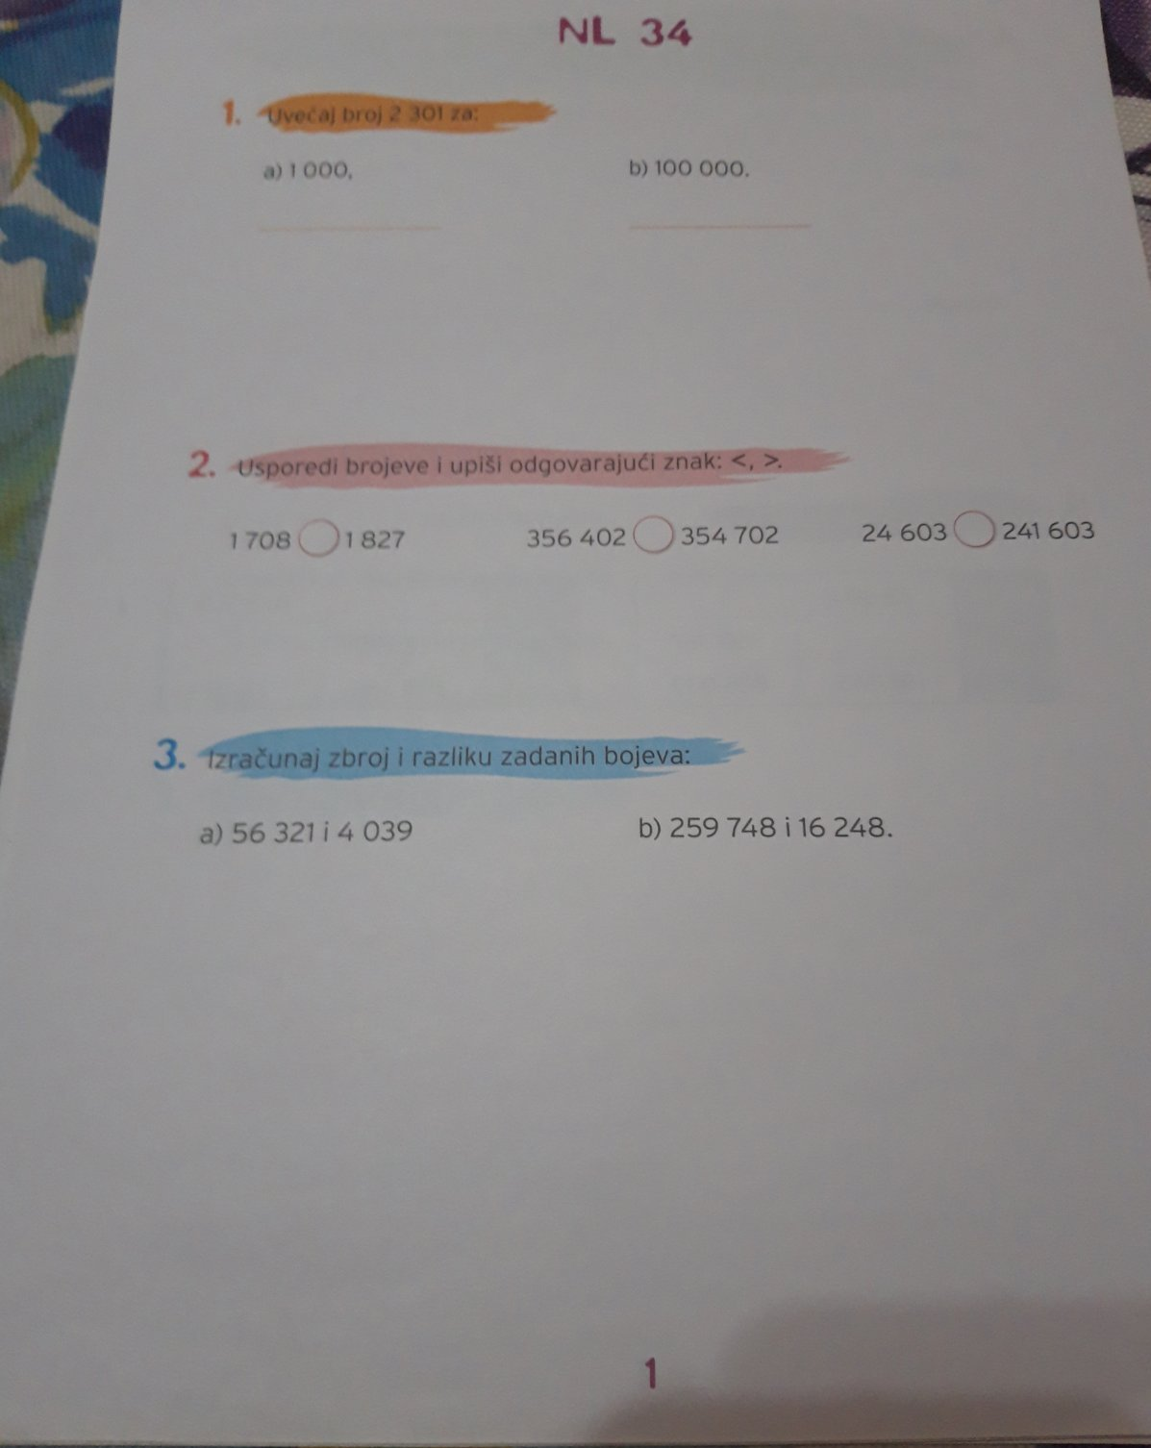

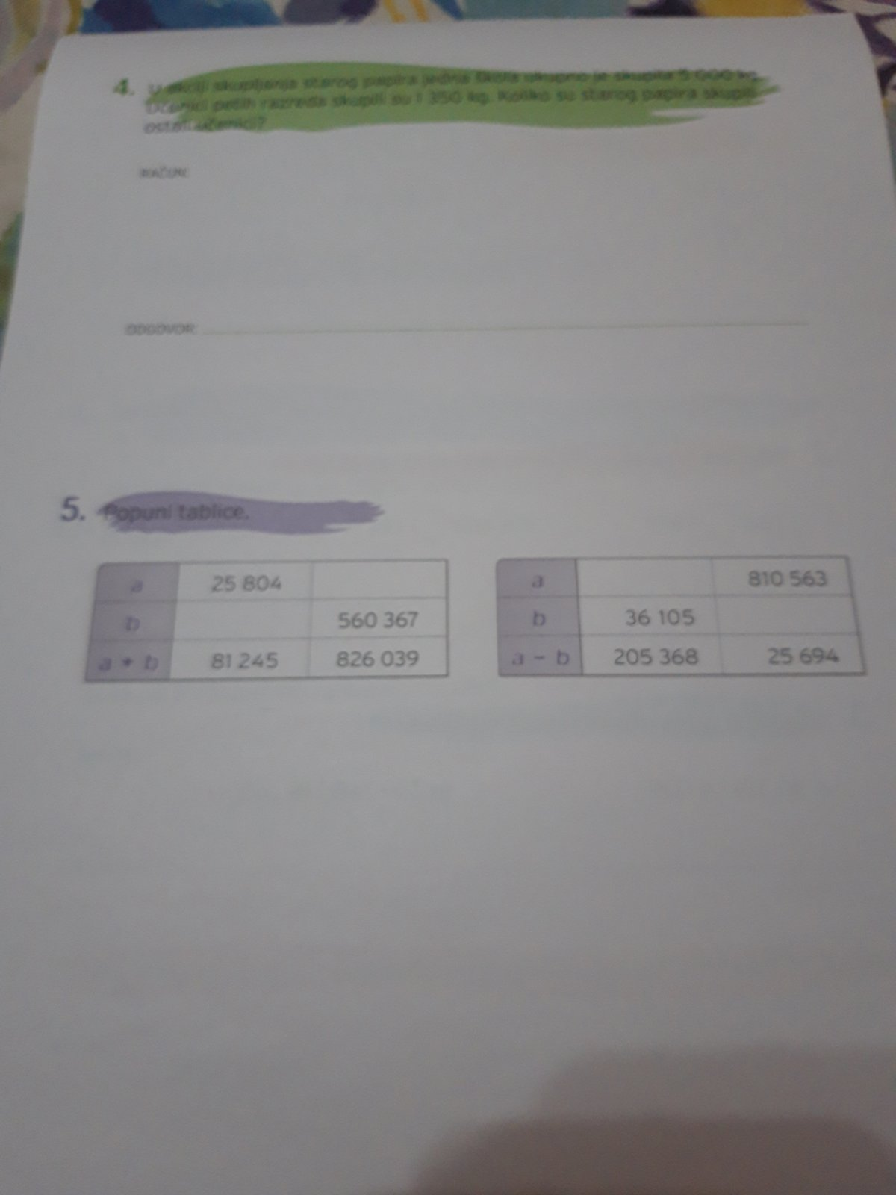



**5.r. D.V.Ograđenik**

**5.r. D.V.Ograđenik**

**Dobro jutro!**

**Dobar dan!**

**Nadam se da ćeš i danas biti vrijedan….**

**Petak,15.5.2020.**

***HRVATSKI JEZIK***

-Pročitaj 2-3x (Č 126.)

-Usmeno odgovori na pitanja

-Odredi dijelove pripovijetke

-Prepiši dio koji ti se dopada

***Primorska pripovijetka,B.P.***

**1.Tema :doživljaj primorja u različito doba dana**

**2. Personifikacija:**

**Sunce proviri,pomiluje**

**Povjetarac prelistava…**

**Purpurni plamen pozdravlja…**

**Požutjeli papir puzi…**

**Dijelovi pripovijetke:**

1. **Praskozorje**
2. **Podne**
3. **Predvečerje**

***PRIRODA I DRUŠTVO***

**-Pročitaj… (112.)-ponovi**

**-Radi uz kartu BiH (tumač znakova)**

***Promet B i H***

**Nadam se skorom susretu…**

**Za sada *OSTANI DOMA …..***

**Veliki pozdrav !**

**Tvoja učiteljica Dubravka Soldo**